II Всероссийская дистанционная викторина
«Удивительные открытия и изобретения человечества»
Дорогой друг, предлагаем тебе задания дистанционной викторины «Удивительные открытия и изобретения человечества»
Предметная область: межпредметная
Участники: учащиеся 1 – 2 классов
Об оформлении: отвечать на вопросы конкурса нужно в специально отведённой колонке.
Файл рекомендуется назвать фамилией_именем участника.
Если нет возможности заполнить колонку ответов, то принимаются ответы в виде отсканированных изображений, сохраненных в одном из форматов: .rtf, .doc, docx, .pdf, .jpg.
Изображения нужно упаковать в один архив и назвать фамилией_именем участника
Фамилия Имя -

Ответ нужно записывать в специально отведённую колонку!
Внимание: за все правильные ответы по всем разделам – 100 баллов
1. ВЕЧНЫЕ ОТКРЫТИЯ И ИЗОБРЕТЕНИЯ ЧЕЛОВЕЧЕСТВА
Ответ запиши словами или буквами (при выборе ответа).
Внимание: за каждый правильный ответ с выбором ответа – 4 балла; при ответе словами баллы распределяются следующим образом: 4 балла + 2доп. ( Всего: 18 баллов)
№ | Вопрос | Ответ
1 | 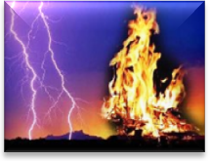  Сейчас огонь является верным другом и помощником человека. А когда-то древние люди боялись «дикого» огня, который вспыхивал во время лесных пожаров или извержений вулканов и был опасен. В Древней Руси пожар от молнии считали божественным огнём. Чем тушили такой огонь? Выбери правильный вариант ответа.  А) Водой  Б) Молоком  В) Мыльной пеной | Б
2 | 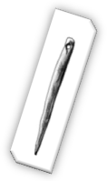  Иголка — это очень маленький инструмент, заострённый на одном конце, с отверстием на другом, которое служит для того, чтобы продевать в него нитку. Человек придумал иголку так давно, что мы даже не можем сказать, когда она была изобретена. А из чего изготавливались первые иглы? Выбери правильный вариант ответа.  А) Из слоновой кости, бронзы или рога.  Б) Из рыбьих и птичьих костей, из железа или алюминия.  В) Из камня, алмаза или дерева. | А
3 | 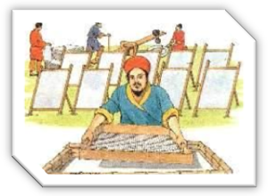  Одно из важнейших изобретений человечества — бумага. Её изобрели в Китае и делали из бракованных коконов шелкопряда. Это было очень дорого. И вот в 105 году некто Цай Лунь приготовил новый сорт бумаги. По качеству она не уступала шелковой, но была значительно дешевле. Из чего был приготовлен новый сорт бумаги? Выбери правильный вариант ответа.  А) Из деревянных дощечек  Б) Из старых рыболовных сетей  В) Из рыбной чешуи | Б  Из старых рыболовных сетей  Это важное открытие имело огромные последствия не только для Китая, но и для всего мира - впервые в истории люди получили первоклассный и доступный материал для письма, равноценной замены которому не и по сей день.
4 | 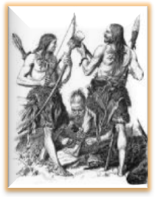  Из чего первобытные племена изготавливали первую одежду ?  Оценивание: 4 балла – правильно один пример изготовления  6 баллов – представлена дополнительная информация об одежде первобытных людей | У первобытных племен первая одежда изготавливалась из листьев растений и перьев, сплетенных травой. Наши предки нанизывали на длинную траву листья и крепили их вокруг талии. Чуть позже главным материалом для одежды становятся звериные шкуры.
2. «УСТАРЕВШИЕ» ОТКРЫТИЯ И ИЗОБРЕТЕНИЯ
Ответ запиши словами или буквами (при выборе ответа).
Внимание: за каждый правильный ответ № 1 2 - 5 баллов, № 3 – 6 баллов+ (всего 16 баллов)!
№ | Вопрос | Ответ
1 | 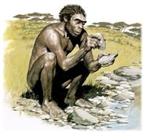  Что делал древнейший человек, чтобы защитить себя от плохой погоды, укуса насекомых? Выбери правильный вариант ответа.  А) Человек обмазывал тело глиной, землей, жиром  Б) Человек бегал и прыгал, чтобы согреться и отогнать насекомых  В) Человек надевал одежду | А  С древнейших времен, чтобы защитить себя от плохой погоды, укуса насекомых, человек обмазывал тело глиной, землей, жиром, позже сюда стали добавлять краски растительного происхождения (сажа, известь, охра, кармин и др.) и тело окрашивалось в различные цвета и рисунки. Со временем непрочные краски заменят татуировкой. Окраска тела и татуировка явились непосредственными предшественниками одежды.
2 | 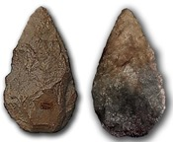  Первые орудия древний человек делал из камня. Самые ранние были сделаны из гальки, обкатанная форма этих камней очень удобна для захвата их рукой. Поэтому именно овальные уплощённые гальки послужили древнему человеку материалом для изготовления его первого рабочего инструмента. Какого? Выбери правильный вариант ответа.  А) Ручного рубила  Б) Ручного топора  В) Ручного копья | А  Ручного рубила
3 | Назови изображённые ниже орудия труда древнего человека. | А – каменный топор  Б – копьё (принимается: наконечник, гарпун)
  А  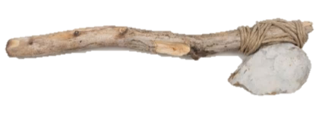 | Б  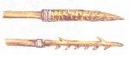
3. «СОВРЕМЕННЫЕ» ОТКРЫТИЯ И ИЗОБРЕТЕНИЯ
Ответ запиши словами или буквами (при выборе ответа).
Внимание: за каждый правильный ответ 5 баллов (всего 15 баллов)
№ | Вопрос | Ответ
1 | 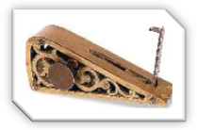  Это устройство с вертикальным рычагом в 1870-х годах ставили под дверь. И если злоумышленник попытался бы войти, то рычаг подскочил бы и издал чрезвычайно мощный звук. О каком устройстве идёт речь? Выбери правильный вариант ответа.  А) Мышеловка  Б) Сигнализация  В) Дверной звонок | Б
2 | Найди соответствие между изобретателем и его изобретением. Ответ запиши в виде трёх соответствий. | А – В  Б – А  В – Б
  А Уолт Дисней   | Б СССР   | В Фирма «Интел»  
  А Космический корабль «Восток – 1»  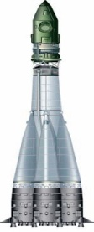 | Б Микропроцессор  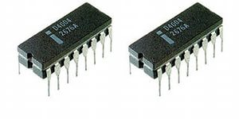 | В Микки-Маус  
3 |   В конце 50-х годов 20 века в США была создана секретная сеть связи, предназначенная для военных целей. Если бы телефонная и радиосвязь вышли из строя, то эта секретная связь продолжала бы работать. В 1974 году она получила своё название, это слово переводится как «международная сеть». Как называется эта сеть сейчас? | Интернет
4. «СЛУЧАЙНЫЕ» ОТКРЫТИЯ И ИЗОБРЕТЕНИЯ
Ответ запиши словами или буквами (при выборе ответа).
Внимание: за каждый правильный ответ 5 баллов (всего 15 баллов)
№ | Вопрос | Ответ
1 | 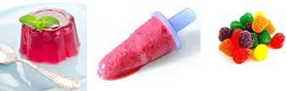  Франку было всего одиннадцати лет, он растворил содовый порошок в воде – популярный напиток ребятни 1905 года. Выпить напиток сразу не получилось, и Франк, не убрав из стакана с напитком палочку для размешивания, отставил его на некоторое время. Погода была морозной, и смесь застыла. Спустя 18 лет Франк вспомнил этот забавный случай. Что стал выпускать Франк Эпперсон? Выбери правильный вариант ответа.  А) Фруктовое желе  Б) Фруктовый мармелад  В) Фруктовое мороженое | В  начал производить фруктовое мороженное «Epsicles» в семи вариантах вкусов. Сегодня только в Америке в год продается больше трех миллионов фруктовых мороженных на палочке (popsicle).
2 |   В течение 22 лет его использовали в качестве чистящего средства для обоев. И вот в 1954-м году одна дама, работавшая воспитателем, взяла кусок этого вещества в детский сад, чтобы показать детям. Вещество вызвало у малышей такой восторг, что решено было добавить в него красители и выпускать в качестве детской забавы. О чём идёт речь? Выбери правильный вариант ответа.  А) О пластилине  Б) О жвачке для рук «Putty»  В) О глине | А  пластилин
3 | 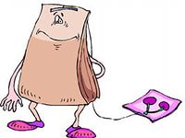  В одном из магазинов Нью-Йорка продавец Томас Салливан решил, что продавать чай в шёлковых мешочках было бы намного удобнее. Такая идея пришлась по вкусу покупателям. Позже выяснилось, что те по ошибке опускали полные мешочки с чаем в кипяток, а результат им очень понравился. Что изобрёл продавец? | Чайный пакетик
5. ВЕЛИКИЕ ИЗОБРЕТАТЕЛИ И ОТКРЫВАТЕЛИ
Ответ запиши словами или буквами (при выборе ответа).
Внимание: за правильный ответ № 1 и № 3 – 5 баллов; за каждый правильный ответ словами (№ 2 и №4): 5 баллов – названо только слово, 7 баллов – рассказано о названном учёном (не менее 2 интересных фактов из жизни).Всего 24 балла!
№ | Вопрос | Ответ
1 | 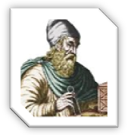  Какому великому учёному-изобретателю принадлежит гордая фраза: «Дай мне, где стать, и я сдвину Землю». Выбери правильный вариант ответа.  А) М.В. Ломоносову  Б) Галилею  В) Архимеду | В  Архимеду
2 | Назови имя великого учёного, которому принадлежат эти изобретения.  Оценивание: 5 баллов – названы только фамилия и имя, 7 баллов – рассказано о названном учёном (не менее 2 интересных фактов из жизни). | М.В. Ломоносов
  «Ночезрительная  труба»  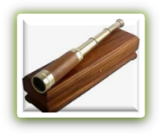 | Создание Московского университета  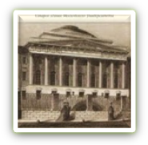 | Изобрёл все составы к мозаичному делу  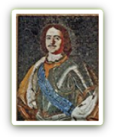
3 | Найди соответствие между изобретателем и его изобретением. Ответ запиши в виде трёх соответствий. | А - Б  Б - А  В - В
  А  СЕРГЕЙ ПАВЛОВИЧ КОРОЛЁВ  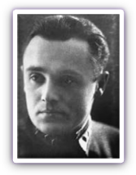 | Б  ИВАН ПЕТРОВИЧ КУЛИБИН  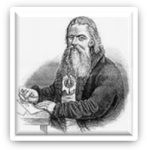 | В  АЛЕКСАНДР СТЕПАНОВИЧ ПОПОВ  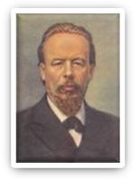
  А  Разработал проект первого в мире деревянного арочного однопролетного моста, изобретатель прожектора.  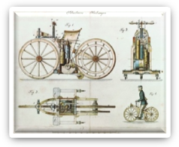 | Б  Под его руководством созданы космический корабль, первый спутник Земли  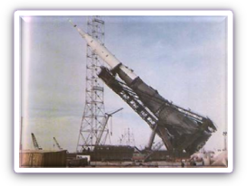 | В  Изобрёл радио и радиоприёмник  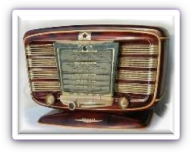
4 | 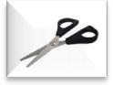  Первого прадеда современных ножниц нашли в руинах Древнего Египта. Сделанные из цельного куска металла, а не из двух скрещенных лезвий, эти ножницы датируются XVI веком до нашей эры. А кто изобрёл ножницы в том виде, в котором они известны сейчас?  Оценивание: 5 баллов – названы только фамилия и имя, 7 баллов – рассказано о названном учёном (не менее 2 интересных фактов из жизни). | Ножницы в том виде, в котором они известны сейчас, изобрел Леонардо да Винчи.
6. НЕЛЕПЫЕ ИЗОБРЕТЕНИЯ
Ответ запиши словами или буквами (при выборе ответа).
Внимание: за каждый правильный ответ 4 баллов (всего 12 баллов)!
№ | Вопрос | Ответ
1 | 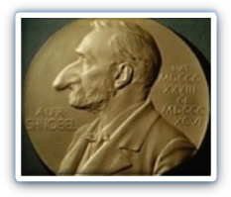  Традиционно за неделю до вручения настоящей Нобелевской премии в Швеции раздают символическую премию за самые бессмысленные научные открытия. Как называется эта премия? Выбери правильный вариант ответа.  А) «Шнобелевка»  Б) «Глуполевка»  В) « Гнобелевка» | А  Эту премию называют по-разному: Ig Nobel Prizes, «Антинобель», «Шнобелевка» или «Игнобелевка».
2 |   Пример глупого открытия. Британские учёные повеселили весь научный мир своей работой. Они доказали, что чем дольше корова лежит, тем с большей вероятностью можно утверждать, что она скоро встанет, но когда она встала, то очень сложно прогнозировать, когда… Продолжи фразу. Выбери правильный вариант ответа.  А) она ляжет  Б) она пойдёт  В) она будет щипать траву | А  Она ляжет
3 | Нейробиологи из Ньюкасла изучали саранчу, показывая ей отрывки из «Звёздных войн». Причём их интересовало, как этим насекомым удается избегать столкновений на большой скорости. Исследователи вполне серьезно заявили о том, что полученные результаты будут полезны. Для чего? Выбери вариант ответа.  А) для того чтобы создать шестиколёсный велосипед  Б) для создания датчиков, с помощью которых можно повысить безопасность на дорогах  В) для того чтобы научить людей быстро бегать | Б  для создания датчиков, с помощью которых можно повысить безопасность на дорогах.

